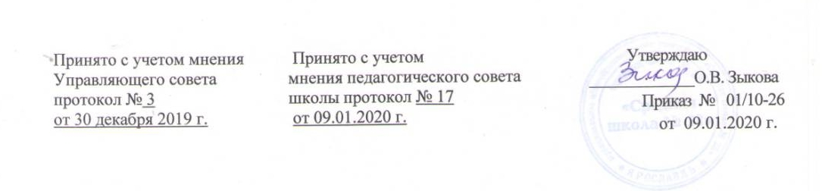
Положение о правилах пользования учебниками из фонда школьной библиотеки

1.Общие положения
1.1.Настоящие Правила пользования учебниками из фонда школьной библиотеки (далее Правила) разработаны в соответствии со ст 35 Федерального закона об образовании в Российской Федерации от 29.12.2012 № 273 — ФЗ
1.2.«Обучающимся, осваивающим основные образовательные программы за счет бюджетных ассигнований федерального бюджета, бюджетов субъектов Российской Федерации и местных бюджетов в пределах федеральных государственных образовательных стандартов, образовательных стандартов, организациями, осуществляющими образовательную деятельность, бесплатно предоставляются в пользование на время получения образования учебники и учебные пособия, а также учебно-методические материалы, средства обучения и воспитания.
1.3. Обеспечение учебниками и учебными пособиями, а также учебно-методическими материалами, средствами обучения и воспитания организаций, осуществляющих образовательную деятельность по основным образовательным программам, в пределах федеральных государственных образовательных стандартов, образовательных стандартов осуществляется за счет бюджетных ассигнований федерального бюджета, бюджетов субъектов Российской Федерации и местных бюджетов.
1.4. Пользование учебниками и учебными пособиями обучающимися, осваивающими учебные предметы, курсы, дисциплины (модули) за пределами федеральных государственных образовательных стандартов, образовательных стандартов и (или) получающими платные образовательные услуги, осуществляется в порядке, установленном организацией, осуществляющей образовательную деятельность.
1.3.В течение учебного года классные руководители, учителя — предметники следят за состоянием учебников, проводят работу среди обучающихся, направленную на развитие чувства бережного отношения к учебникам, с целью сохранности учебного фонда школьной библиотеки.
1.4.Заведующая школьной библиотекой в течение учебного года совместно с активом обучающихся школы, проводят рейды с целью сохранности учебников.
1.5.Учебники из школьного библиотечного фонда (на учебный год) выдаются классным руководителем в августе текущего года.
II. Цель создания
2.1.Настоящие Правила пользования учебниками из фонда школьной библиотеки создаются с целью обеспечения сохранности учебного фонда школьной библиотеки.
IІІ. Правила пользования учебниками из фонда школьной библиотеки
3.1.Обучающиеся и их родители (законные представители) обязуются:
· Следить за сохранностью учебников в течение всего учебного года.
· Сдать учебники в библиотеку до 31 мая текущего учебного года в надлежащем состоянии.
3.2. В течение срока пользования (учебный год) учебник должен иметь прочную, твердую обложку, защищающую учебник от повреждений и загрязнений.
3.3. Запрещается оклеивать учебники ламинированной пленкой во избежание повреждений обложки и форзаца.
3.4. Запрещается делать в учебнике пометки карандашом, авторучкой и т.д.
3.5. Запрещается вкладывать в учебник посторонние предметы: авторучки, линейки, карандаши…
3.6. Дома рекомендуется хранить учебники в отведенном для них месте, недоступном для маленьких детей и домашних животных, отдаленном от источников огня и влаги.
3.7. При получении учебника необходимо внимательно его осмотреть, по возможности устранить недочеты. Если учебник не подлежит ремонту – обратиться в библиотеку для замены учебника или отметки о недочетах.
3.8. Ремонт производить только клеем ПВА, ПФ, клеем-карандашом. Бумага должна быть нелинованной, тонкой, белой. Учебник, отремонтированный некачественно возвращается для повторного ремонта.
3.9. Разорванные листы рекомендуется ремонтировать ламинированной пленкой (скотч).
3.10.В случае порчи или утери учебников, родители (законные представители) обязаны возместить ущерб, нанесённый школе: заменить испорченный учебник идентичным новым.
3.11. При проверке учебников в конце учебного года учитывается состояние учебника в соответствии с которым будет выдан комплект на следующий учебный год.
IV.Пользование учебниками и учебными пособиями обучающимися, осваивающими учебные предметы, курсы, дисциплины (модули) за пределами федеральных государственных образовательных стандартов, образовательных стандартов и (или) получающими платные образовательные услуги

4.1.К обучающимся, осваивающим учебные предметы, курсы, дисциплины (модули) за пределами федеральных государственных образовательных стандартов в муниципальном общеобразовательном учреждении «Средняя школа № 28» (далее – учреждение), относятся:
-обучающиеся, осваивающие дополнительные общеобразовательные программы;
- обучающиеся, получающие платные образовательные услуги
4.2. Для освоения учебных предметов, курсов, дисциплин (модулей) за пределами федеральных государственных образовательных стандартов и (или) получения платных образовательных услуг обучающиеся имеют право бесплатно получать в библиотеке учреждения учебники и учебные пособия при их наличии в библиотечном фонде и достаточном количестве экземпляров на срок, как правило, до одного года.
4. Списки учебников и учебных пособий по учебному предмету, курсу, дисциплине (модулю) за пределами федеральных государственных образовательных стандартов или для получения платной образовательной услуги (далее – учебники и учебные пособия) доводятся до сведения обучающихся преподавателями данных учебных предметов, курсов, дисциплин (модулей) и преподавателями, оказывающими платные образовательные услуги.
5. Выдача учебников и учебных пособий осуществляется, в начале текущего учебного года. По окончании учебного года или в иной установленный срок учебники и учебные пособия возвращаются в библиотеку учреждения.
6. За каждый полученный учебник и учебное пособие обучающиеся расписываются на специальном вкладыше читательского формуляра, который сдается в библиотеку. Вкладыши с записями выданных учебников и учебных пособий хранятся в читательских формулярах обучающихся.
7. При получении учебника или учебного пособия обучающийся обязан внимательно его осмотреть, убедиться в отсутствии дефектов, а при обнаружении проинформировать об этом работника библиотеки.
8. Обучающиеся обязаны бережно относиться к учебникам и учебным пособиям.
9. Обучающиеся, не выполняющие требований по сохранности учебников и учебных пособий, могут быть лишены правом бесплатного пользования учебниками и учебными пособиями, предоставляемыми из библиотечного фонда.
10. Обучающиеся имеют право на бесплатной основе:
-получать информацию о наличии в библиотеке учреждения конкретного учебника или учебного пособия;
-получать полную информацию о составе библиотечного фонда через систему каталогов и другие формы библиотечного информирования;
-получать консультационную помощь в поиске и выборе учебников и учебных пособий;
-пользоваться для поиска учебников и учебных пособий справочно-библиографическим аппаратом библиотеки;
-работать в читальном зале с отдельными учебниками и учебными пособиями в режиме пользования изданиями, имеющимися в малом количестве экземпляров, и (или) получать такие издания на срок, ограниченный от двух недель до одного месяца.
11. Обучающиеся обязаны возвращать учебники в библиотеку в установленные сроки.

Регистрационный лист
учета ознакомления родителей(законных представителей) с Положением о правилах пользования учебниками из фонда школьной библиотеки средней школы № 28 г Ярославля

ФИО родителей(законных представителей) | С Положением о правилах пользования учебниками из фонда школьной библиотеки средней школы  № 28 г Ярославля ознакомлен(а) | В случае порчи или утери учебников,родители(законные представители) обязаны возместить ущерб, нанесённый школе:заменить испорченный учебник идентичным новым

